

**BÁO CÁO ĐỀ TÀI MÔN HỆ THỐNG CÔNG NGHỆ WEB**

**ĐỀ TÀI :**

**GIới thiệu,bán ô tô,phụ kiện ô tô trực tuyến**

ĐỀ TÀI: Giới thiệu ,bán ô tô,phụ kiện ô tô trực tuyến

NGÀY ĐĂNG KÝ: 27/8/2024

NGÀY NỘP:

GIẢNG VIÊN HƯỚNG DẪN: Nguyễn Thị Hồng Lương

NHÓM THỰC HIỆN: NHÓM

**DANH SÁCH NHÓM**

|  |  |  |
| --- | --- | --- |
| STT | HỌ VÀ TÊN | MSSV |
| 1 | Nguyễn Huỳnh Nhật Huy | 22681181 |
| 2 | Võ Thành Đạt | 22682831 |

**\* Link Web :** https://github.com/nguyenhuy601/project_web_car

**NHẬN XÉT CỦA GIÁO VIÊN HƯỚNG DẪN**

……………………………………………………………………………

……………………………………………………………………………

……………………………………………………………………………

……………………………………………………………………………

……………………………………………………………………………

……………………………………………………………………………

……………………………………………………………………………

……………………………………………………………………………

……………………………………………………………………………

……………………………………………………………………………

……………………………………………………………………………

……………………………………………………………………………

……………………………………………………………………………

……………………………………………………………………………

……………………………………………………………………………

……………………………………………………………………………

……………………………………………………………………………

……………………………………………………………………………

……………………………………………………………………………

……………………………………………………………………………

*Thành phố Hồ Chí Minh, ngày …… tháng …… năm 2024*

Xác nhận của Giảng viên

MỤC LỤC

CHƯƠNG 1. GIỚI THIỆU ĐỀ TÀI 1

1.1 Mục đích 1

1.2 Cơ sở lý thuyết và các thông tin kỹ thuật: 2

CHƯƠNG 2. PHÂN TÍCH ỨNG DỤNG 3

2.1 Layout 3

2.1.1 Trang đăng nhập 3

2.1.2 Trang đăng ký 4

CHƯƠNG 3. XÂY DỰNG ỨNG DỤNG 5

3.1.1 Trang đăng nhập 5

3.1.2 Trang đăng ký 5

3.1.3 Trang chủ 6

3.1.4 Trang Phim 7

3.1.5 Sự kiện 8

3.1.6 Rạp & Gía vé 8

3.1.7 Thông tin phim và lịch giờ 9

3.1.8 Trang đặt ghế và thức ăn 10

CHƯƠNG 4. KẾT LUẬN – HƯỚNG PHÁT TRIỂN 10

4.1 Kết quả đạt được 10

4.2 Hạn chế của ứng dụng web 11

4.3 Hướng phát triển 11

CHƯƠNG 5. TÀI LIỆU THAM KHẢO 11

5.1 Website 11

# GIỚI THIỆU ĐỀ TÀI

## Mục đích

**\* Giới thiệu tổng quan:**

Trước kia, việc bán hàng tại store không thì sẽ có một vài bất lợi cho cửa hàng từ khi thực hiện Bán hàng trực tuyến nó giúp các đại lý và nhà sản xuất tiếp cận khách hàng ở mọi nơi, không bị giới hạn bởi khoảng cách địa lý. Điều này đặc biệt có lợi cho những khách hàng ở khu vực xa thành phố hoặc nơi không có đại lý ô tô lớn.

Trong báo cáo này, chúng tôi sẽ tập trung vào việc giải thích những lợi ích mà việc Tìm thông tin,mua xe ô tô,phụ kiện ô tô trực tuyến mang lại, từ sự thuận tiện đến trải nghiệm người dùng, nhằm đảm bảo rằng khách hàng có thể tìm kiếm và lựa chọn những chiếc xe yêu thích của họ một cách dễ dàng và tiện lợi nhất.

**\* Mục đích xây dựng website:**

Mục đích chính của việc xây dựng website "Giới thiệu ,bán ô tô,phụ kiện ô tô trực tuyến" là tối ưu hóa trải nghiệm của cả người dùng và những thành viên tham gia xây dựng và quản lý trang web.

Đối với người dùng, website sẽ mang lại sự thuận tiện và tiết kiệm thời gian khi tìm kiếm thông tin về những chiếc xe từ nhiều thương hiệu khác nhau và nổi tiếng trên toàn thế giới. Giao diện thân thiện và dễ sử dụng giúp họ có trải nghiệm một cách mượt mà và không gặp trở ngại.

Đối với những thành viên tham gia xây dựng website, họ sẽ có công cụ quản lý dữ liệu hiệu quả, từ quản lý người dùng đến quản lý nội dung và tài nguyên của trang web. Hệ thống admin panel sẽ cung cấp các tính năng và công cụ linh hoạt để cập nhật thông tin của những chiếc xe, thông tin xe chính hãng, tin tức và sự kiện khuyến mãi một cách nhanh chóng và dễ dàng.

Tóm lại, website "Giới thiệu ,bán ô tô,phụ kiện ô tô trực tuyến" không chỉ là một nền tảng để tìm kiếm ,mua ô tô ,phụ kiện ô tô trực tuyến mà còn là một công cụ quản lý linh hoạt và tiện ích cho những người tham gia trong quá trình xây dựng và quản lý trang web.

## Cơ sở lý thuyết và các thông tin kỹ thuật:

*\* Các kiến thức lý thuyết vận dụng :*

* HTML
* CSS
* BOOTSTRAP
* JAVASCRIPT
* JQUERY
* HTML (*HyperText Markup Language*): HTML là ngôn ngữ định dạng cấu trúc của trang web. Sử dụng HTML, bạn có thể tạo ra cấu trúc của các thành phần trang web như tiêu đề, đoạn văn, form, bảng, v.v.
* CSS (*Cascading Style Sheets*): CSS được sử dụng để trang trí và định dạng các phần tử HTML. Bằng cách sử dụng CSS, bạn có thể điều chỉnh màu sắc, kích thước, khoảng cách và các thuộc tính khác của các phần tử trên trang web để tạo ra giao diện thẩm mỹ và dễ đọc.
* Bootstrap: Bootstrap là một framework CSS được phát triển để tạo ra giao diện web responsively và dễ dàng. Việc sử dụng Bootstrap giúp bạn xây dựng trang web nhanh chóng và dễ dàng điều chỉnh giao diện để phù hợp với nhiều thiết bị và kích thước màn hình khác nhau.
* JavaScript: JavaScript là một ngôn ngữ lập trình phía client được sử dụng để tạo ra các chức năng tương tác trên trang web. Sử dụng JavaScript, bạn có thể thêm các hiệu ứng, xử lý sự kiện và tương tác với người dùng một cách linh hoạt.
* jQuery: jQuery là một thư viện JavaScript giúp đơn giản hóa việc viết mã và tương tác với các phần tử trên trang web. Nó cung cấp các phương thức và hàm tiện ích để thực hiện các tác vụ phổ biến như thêm/xóa các phần tử, xử lý sự kiện.

# XÂY DỰNG WEBSITE

# XÂY DỰNG ỨNG DỤNG

### Trang đăng nhập

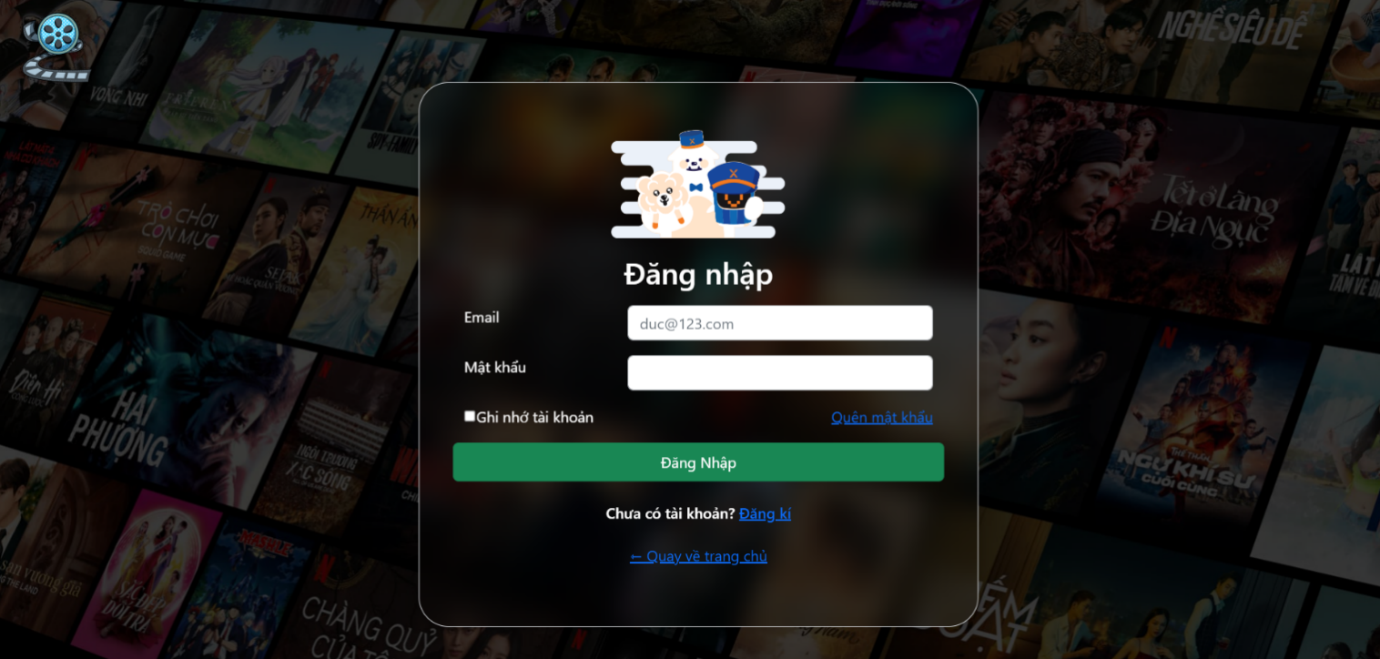

***\* Các chức năng sử dụng được gồm :***

+ Nhập “Email”.

+ Nhập “mật khẩu”.

+ Nếu chưa có tài khoản có thể chọn “Đăng kí” để đăng kí.

### Trang đăng ký

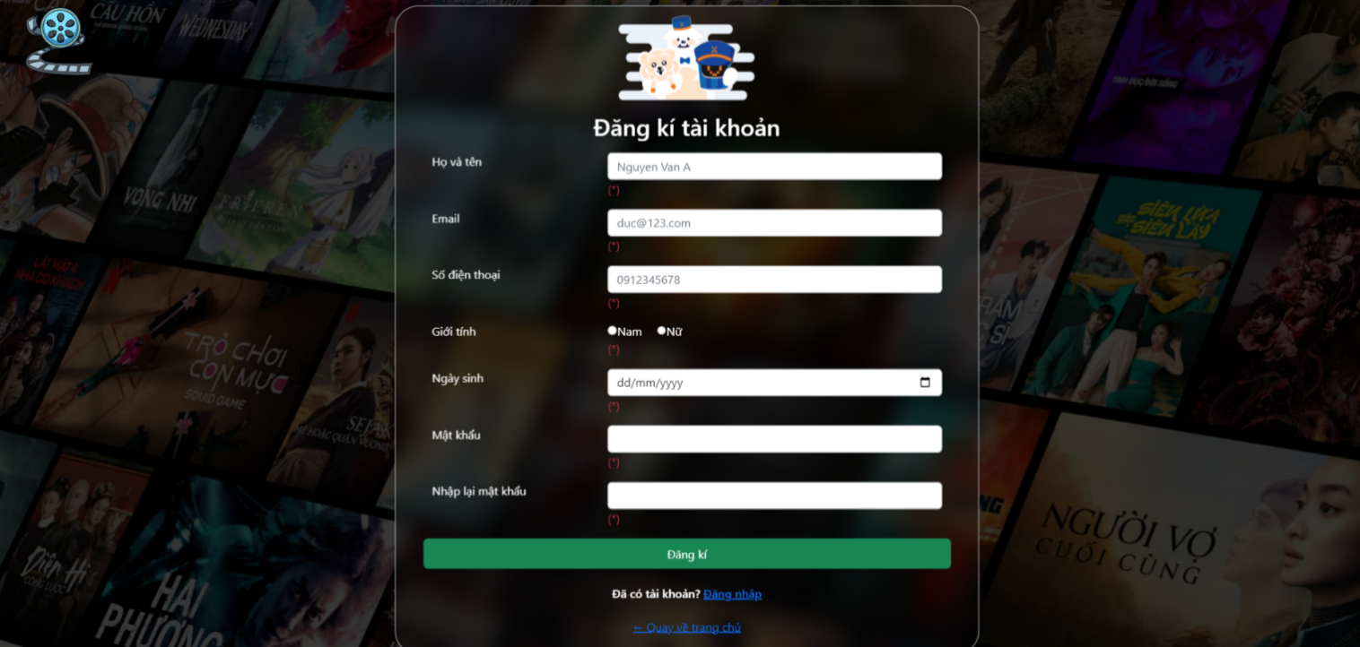

***\* Các chức năng sử dụng được gồm :***

+ Nhập “Họ và tên”

+ Nhập “Email”.

+ Nhập “Số điện thoại”

+ Nhập “Giới Tính”.

+ Nhập “Ngày sinh”.

+ Nhập “Mật khẩu”.

+ Nhập “Nhập mật khẩu”.

+ Nếu đã có tài khoản bạn có thể ấn “Đăng nhập”, nó sẽ dẫn bạn đến trang đăng nhập.

### Trang chủ

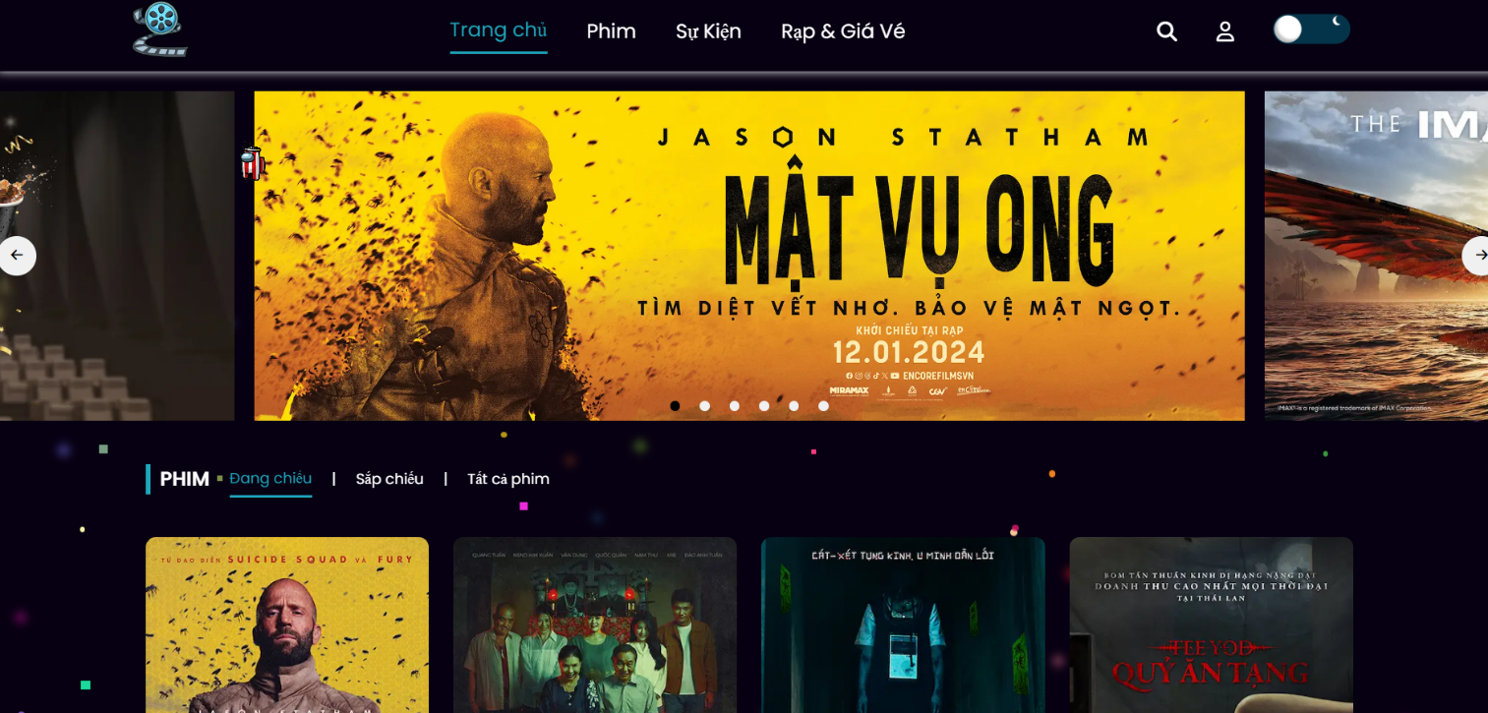

***\* Các chức năng sử dụng được bao gồm :***

+ Thanh tìm kiếm: Giúp khách hàng tìm phim thông qua từ khoá, lưu lịch sử tìm kiếm.

+ Home: Giới thiệu các bộ phim mới và rạp phim

+ Phim: Chuyển tiếp đến trang danh sách phim.

+ Phim: Chuyển tiếp đến trang danh sách phim.

### Trang Phim

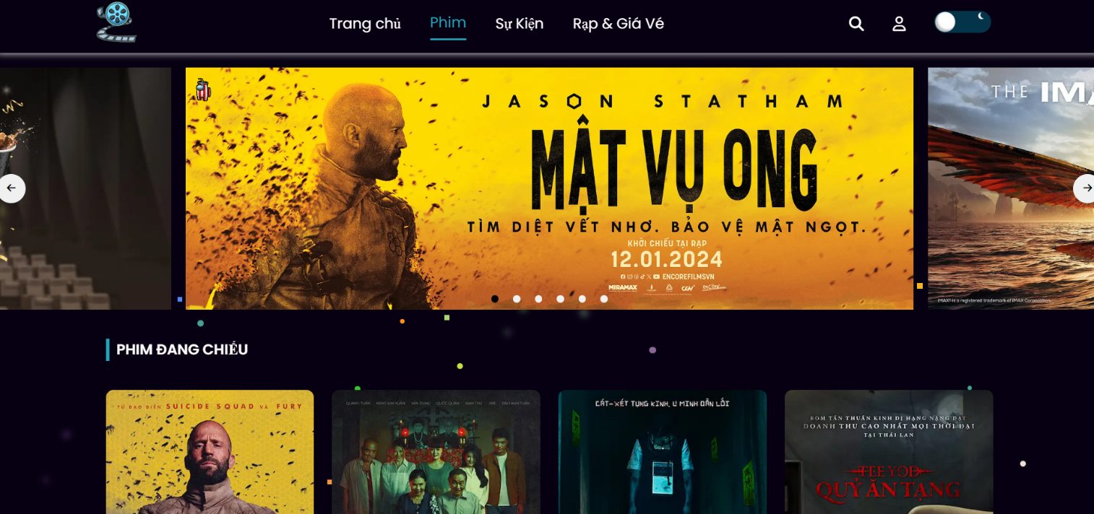

***\* Các chức năng sử dụng được gồm :***

+ Hiển thị danh sách phim đang chiếu , sắp chiếu và nội dung của nó

+ Phim: Chuyển tiếp đến trang danh sách phim.

### Sự kiện

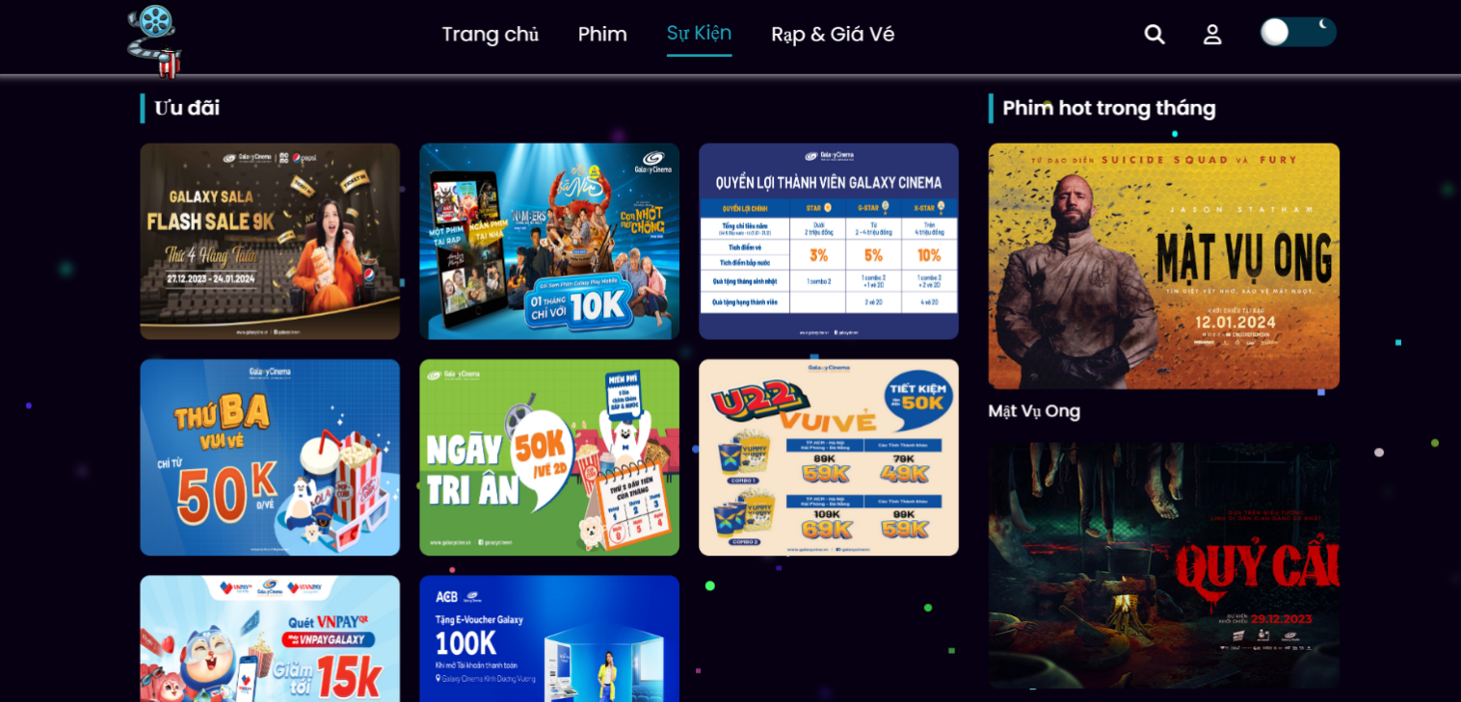

***\* Các chức năng sử dụng được bao gồm :***

+ Hiển thị danh sách các sự kiện

+ Hiển thị một số bộ phim hot

### Rạp & Gía vé

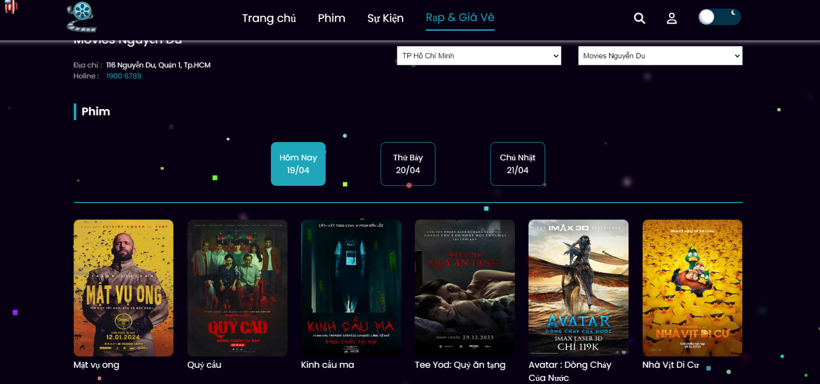

***\* Các chức năng sử dụng được gồm :***

+ Hiển thị địa chỉ từng rạp phim theo ngày google map

### Thông tin phim và lịch giờ

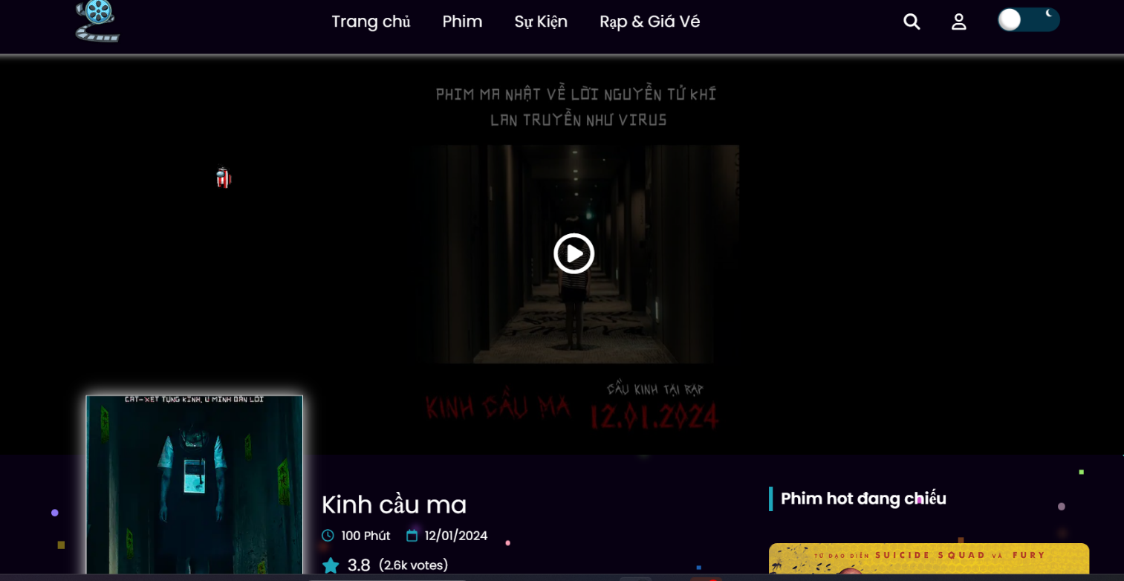

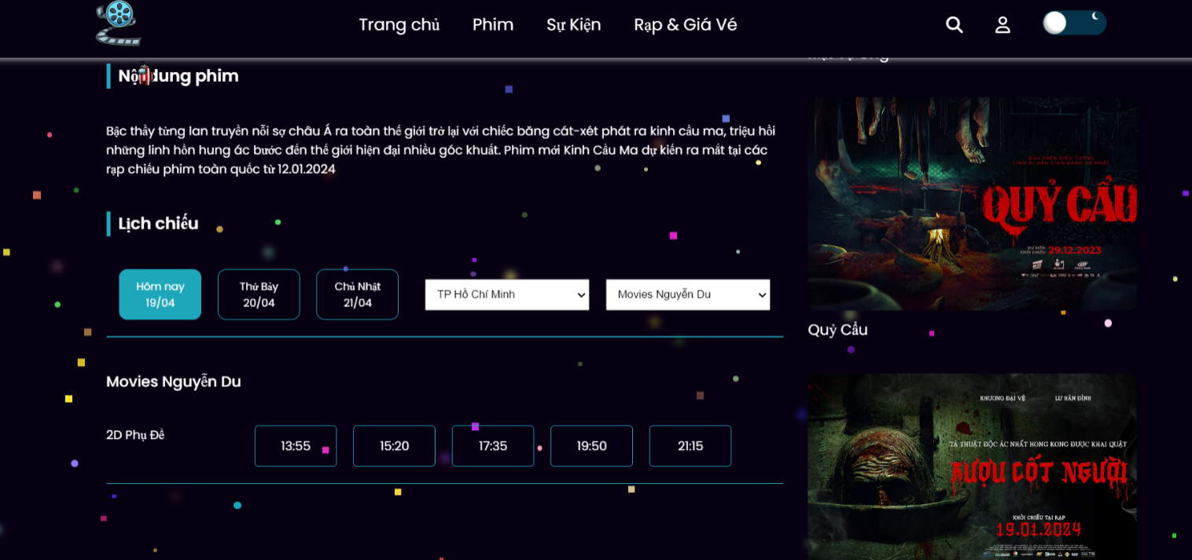

+ Xem thông tin của phim và đặt giờ

### Trang đặt ghế và thức ăn

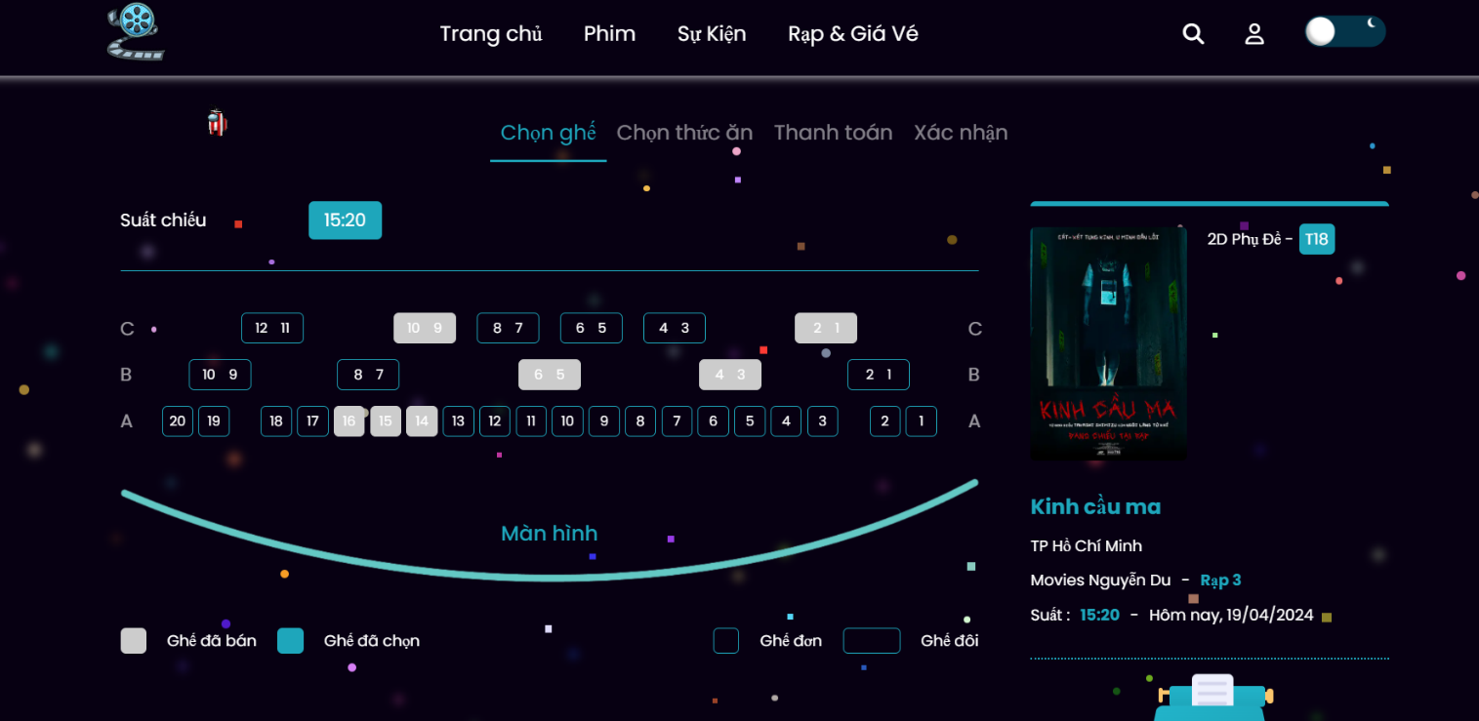

+ Thực hiện chức năng đặt ghế

+ Khi nhấn nút tiếp tục sẽ qua chọn thức ăn

# KẾT LUẬN – HƯỚNG PHÁT TRIỂN

## Kết quả đạt được

Website đã hoạt động và cung cấp cho người dùng một trải nghiệm tốt, cho phép họ tìm kiếm, chọn phim và đặt vé vào thời gian và rạp chiếu mong muốn. Bên cạnh đó, website cũng cung cấp các chức năng hỗ trợ khác như thông tin về các bộ phim đang chiếu, tin tức về ngành công nghiệp phim ảnh, và các chương trình khuyến mãi.

Đối với người quản trị, họ đã có thể quản lý bán vé, kiểm soát thông tin đặt vé của khách hàng, và hỗ trợ khách hàng qua email và số điện thoại. Dù đã đạt được 80% chỉ tiêu đề ra, nhưng việc tiếp tục cải thiện và phát triển website sẽ là mục tiêu tiếp theo để mang lại trải nghiệm tốt nhất cho cả người dùng và những người quản trị.

## Hạn chế của ứng dụng web

- Chưa hoàn thành xong thanh toán và xác nhận khi thực hiện đặt vé

## Hướng phát triển

- Website sẽ cố hoàn thành những trang còn thiếu

# TÀI LIỆU THAM KHẢO

## Website

|  |  |
| --- | --- |
| **Tên Website** | **Nguồn** |
| Galaxycine | https://www.galaxycine.vn/ |